PKP Polskie Linie Kolejowe S.A.
Biuro Komunikacji i Promocji
Targowa 74, 03 - 734 Warszawa
tel. + 48 22 473 30 02
fax + 48 22 473 23 34
rzecznik@plk-sa.pl
www.plk-sa.pl

Zabierzów, 5 listopada 2018 r.

Informacja prasowa
Zabierzów – będzie kolejna zmodernizowana stacja między Krakowem a Katowicami
W ramach wartego 302 mln zł projektu PKP Polskie Linie Kolejowe S.A. kończą
prace na stacji w Zabierzowie. Perony z wiatami oraz czytelną informacją
są dostosowane do potrzeb wszystkich podróżnych. Nowe tory i urządzenia sterowania zapewnią sprawną podróż na trasie Kraków - Katowice. W Małopolsce, dzięki Krajowemu Programowi Kolejowemu, powstaje kilkanaście komfortowych stacji
i przystanków.
- Dzięki inwestycjom z Krajowego Programu Kolejowego podróżni na stacjach
i przystankach zyskają wygodniejszy dostęp do pociągów aglomeracyjnych, regionalnych i dalekobieżnych. Zabierzów jest jedną ze stacji na trasie Kraków – Katowice, na których widać już efekty prac. Podobnie zmienia się kolej na wschodzie Polski i w Warszawie. Zależy nam na jak najlepszej dostępności do komunikacji
we wszystkich regionach kraju – powiedział Andrzej Adamczyk, minister infrastruktury.
Stacja w Zabierzowie została całkowicie przebudowana, w ramach projektu Kraków Mydlniki – Krzeszowice, wartego 302 mln zł netto. W miejscu starych peronów wybudowano dwa wyższe, a dzięki temu pasażerowie mają łatwiejszy dostęp do pociągów. Peron wyspowy, umożliwiający obsługę pociągów z obu stron, oraz jednokrawędziowy obok dworca, są jasno oświetlone oraz wyposażone w szerokie wiaty i ławki. Podróże ułatwiają czytelne oznakowanie oraz tablice informacyjne.

Dodatkowym ułatwieniem dla klientów kolei jest przejście podziemne, które zastąpiło starą kładkę. Obiekt zapewni bezpieczne dojście nie tylko do peronów, ale także na drugą stronę linii kolejowej. Dla osób o ograniczonej mobilności przewidziano windy i specjalne ścieżki dla niedowidzących.

- Modernizacja linii m.in. trasy Kraków – Katowice, uwzględnia dostępność stacji
i przystanków dla wszystkich podróżnych. Dlatego budujemy nowe, dobrze oznakowane i wyposażone perony, a przejścia podziemne wyposażamy w windy – powiedział Piotr Majerczak, członek Zarządu PKP Polskich Linii Kolejowych S.A.

Komfortowe perony i wygodne przesiadki to nie jedyny efekt robót realizowanych przez PLK. W pobliżu stacji modernizowany jest wiadukt kolejowy, który zapewni bezkolizyjny przejazd pod torami dla kierowców. Na linii kolejowej, pomiędzy Krzeszowicami a krakowską stacją w Mydlnikach, kończy się budowa nowych torów i sieci trakcyjnej oraz urządzeń sterowania ruchem kolejowym. PLK planują przywrócenie ruchu dwutorowego jeszcze w tym roku. Obecnie przewoźnicy korzystają już z nowego toru, na sąsiednim kończą się prace. Oznacza to sprawniejsze przejazdy pociągów pasażerskich i towarowych na trasie pomiędzy Śląskiem i Małopolską.

Wszystkie roboty budowlane na odcinku linii kolejowej E30, pomiędzy Krzeszowicami
a Krakowem Mydlnikami, zakończą się w drugiej połowie przyszłego roku. Prócz stacji
w Zabierzowie z nowych peronów będą mogli korzystać pasażerowie na przystankach
w Rudawie i Krakowie Mydlnikach Wapienniku. W ramach inwestycji zmodernizowanych zostało 6 wiaduktów i 8 mostów. Wykonawca wybudował również 2 przejścia pod torami. Łączny koszt inwestycji na odcinku Kraków Mydlniki – Krzeszowice to 302 mln zł netto.
Projekt jest dofinansowany ze środków Unii Europejskiej, w ramach programu CEF „Łącząc Europę”.Obecnie PLK prowadzą inwestycje równolegle na niemal całej długości trasy Kraków - Katowice. Dzięki nim w 2020 roku pociągi, łączące oba regiony, zapewnią sprawną podróż. Wartość inwestycji Kraków – Katowice to w sumie ok. 2 mld zł.
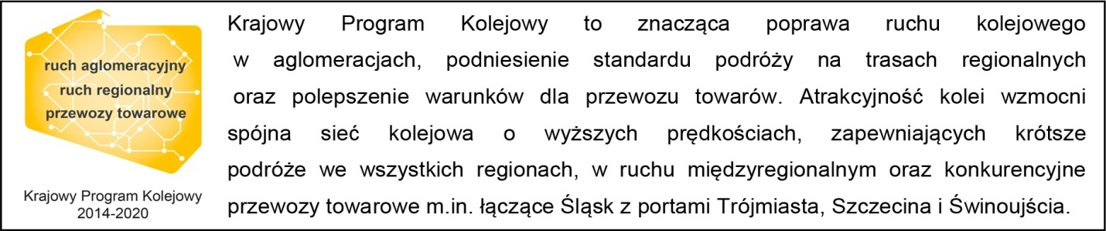
Kontakt dla mediów:
Piotr Hamarnik
Zespół prasowy
PKP Polskie Linie Kolejowe S.A.
rzecznik@plk-sa.pl
T: + 48 605 352 883

„Wyłączną odpowiedzialność za treść publikacji ponosi jej autor. Unia Europejska nie odpowiada za ewentualne wykorzystanie informacji zawartych w takiej publikacji”.

